HALFEN MLS Maueranschluss-Schräganker

Leviat

Eigenschaften

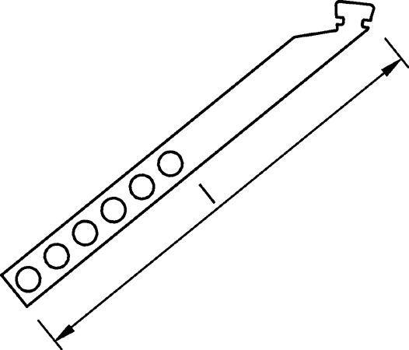

Produkt

Befestigungsanker

Werkstoff

Edelstahl

Breite (mm)

22,00

Länge (mm)

300,00 - 400,00

Stärke (mm)

3,00